深 圳 大 学 实 验 报 告

课程名称： 数字电路

实验项目名称： 数字选择器的测试机设计电机控制电路

学院： 计算机与软件学院

专业： 软件工程（腾）

指导教师： 李志

报告人： 崔秋雨、王文丽 学号：2023155026、2023155011 班级： 腾班

实验时间： 2024年5月18日

实验报告提交时间： 2024年5月22日

教务处制
一、实验目的
1、了解数字选择的工作原理及其实现的功能，学会分析输入选择地址和输出的关系，了解用数据选择器设计电机控制电路的方法。
2、实践数字选择器的连线，查看器选择功能，根据目标写出所需真值表，通过真值表确认各个引脚连线，实践连线操作，检查电路是否有问题，修改电路连线方式直到实现正确功能。

二、实验仪器及材料
1、RXS-1B数字电路试验箱
2、74LS00（四2输入与非门）1片、74LS153（双4选1数据选择器）1片。

三、实验任务步骤与结果（步骤、逻辑电路图、试验数据、数据分析）
- 任务一 74LS153的功能测试
将74LS153插入实验系统的IC空插座中，并按图1接线：把数据输入端1D3、1D2、1D1、1D0，控制输入端A1，A0和使能端1接至数字电路试验箱的任意七个逻辑电平开关，输出1Y接至试验箱电平显示器的任一LED。设计表1中的输入状态并将测试结果填入表中。

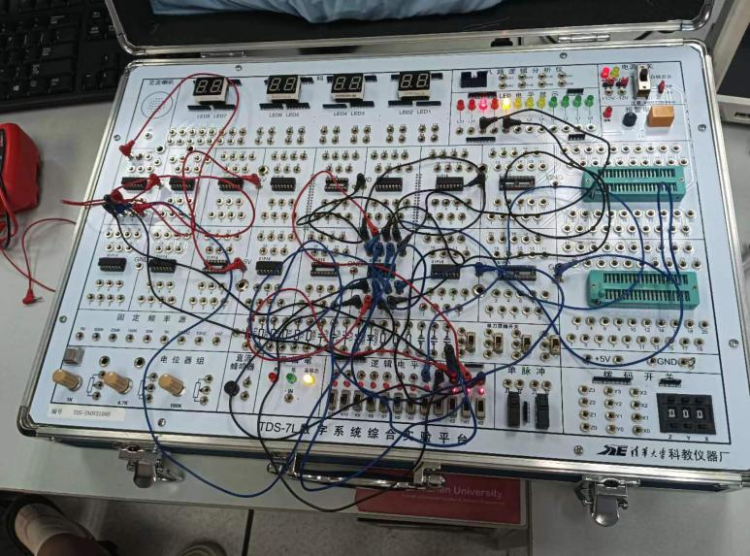
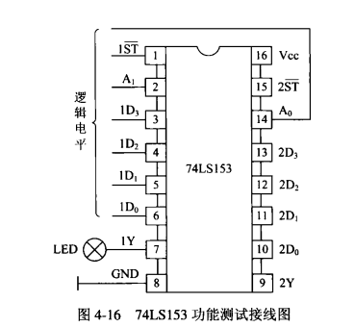
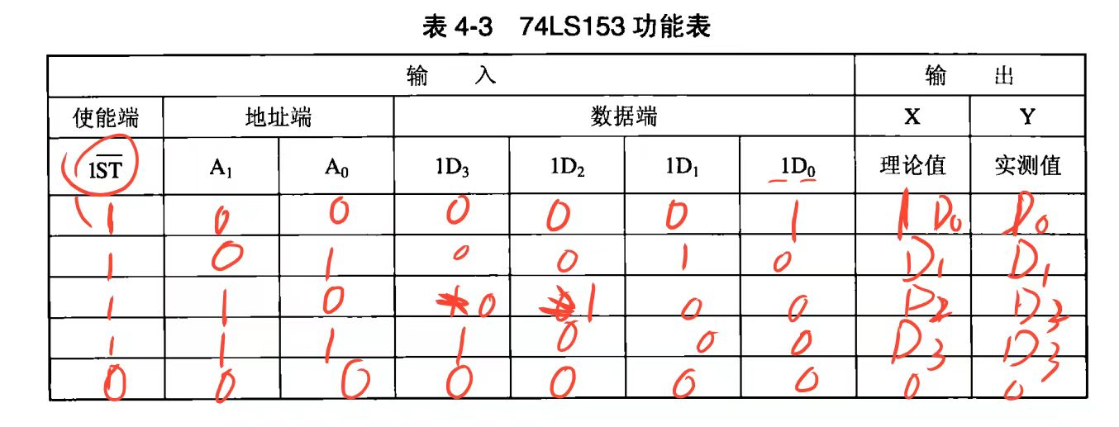

- 任务二 用74LS153设计电机控制电路

某工厂有三个车间和一个自备电站， 站内有两台发电机X和Y，Y的发电能力是 X的两倍。如果一个车间开工， 启动X就能满足要求；如果两个车间开工， 启动Y就能满足；如果三个车间同时开工， 则X和Y都应启动。 试设计控制发电机X和Y启动逻辑电路。
(l)设计方法提示。设三个车间为A、B、C， 开工为“1”，停工为“0”； 发电机X和Y启动为“1”，停止为“0”。 可按题意列出A、 B、C和X、Y之间关系的真值表，然后经化简求出X和Y与变量A、B、 C的函数表达式。要求用74LS153 及必要的与非门来实现。
(2)实验方法提示。 静态测试方法的输入为固定逻辑电平1和0信号， 输入信号的改变由实验者来控制。这时输出状态变化极慢， 人眼可观察到。此方法是最基本的数字电路功能测试方法。
先将A、B、 C端分别接到实验箱的任意三个逻辑电平开关， 再将输出端X和Y分别接至实验箱任意两只LED， 然后操纵三个逻辑开关(代表车间开工情况)观察两只指示灯的发光情况，最后根据测试结果验证所设计的电路是否满足任务要求 。

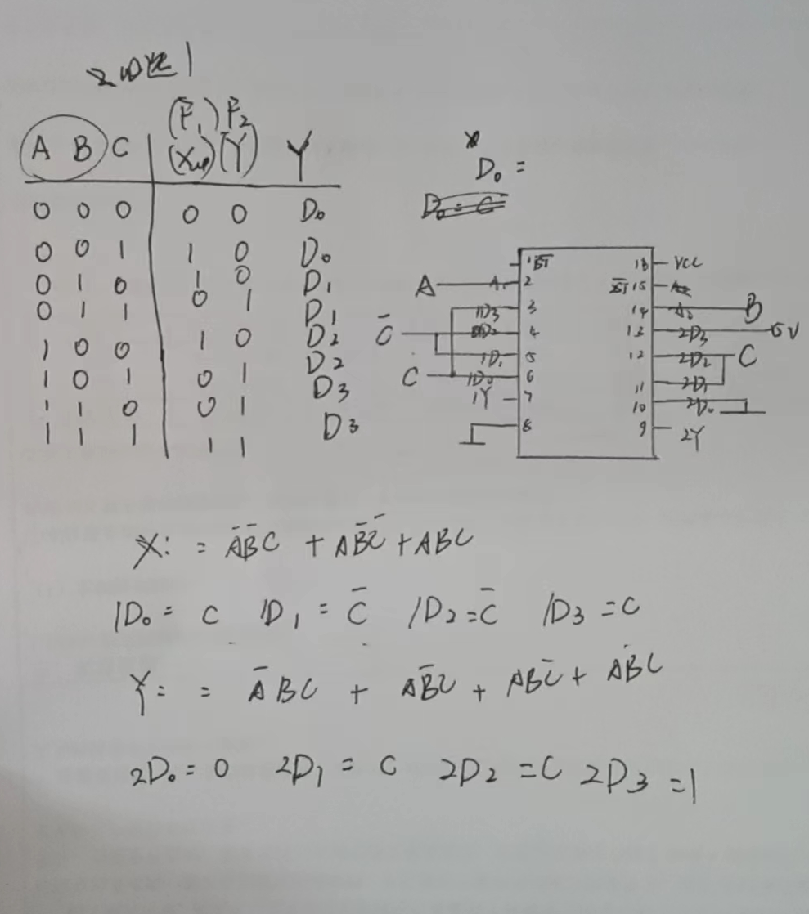
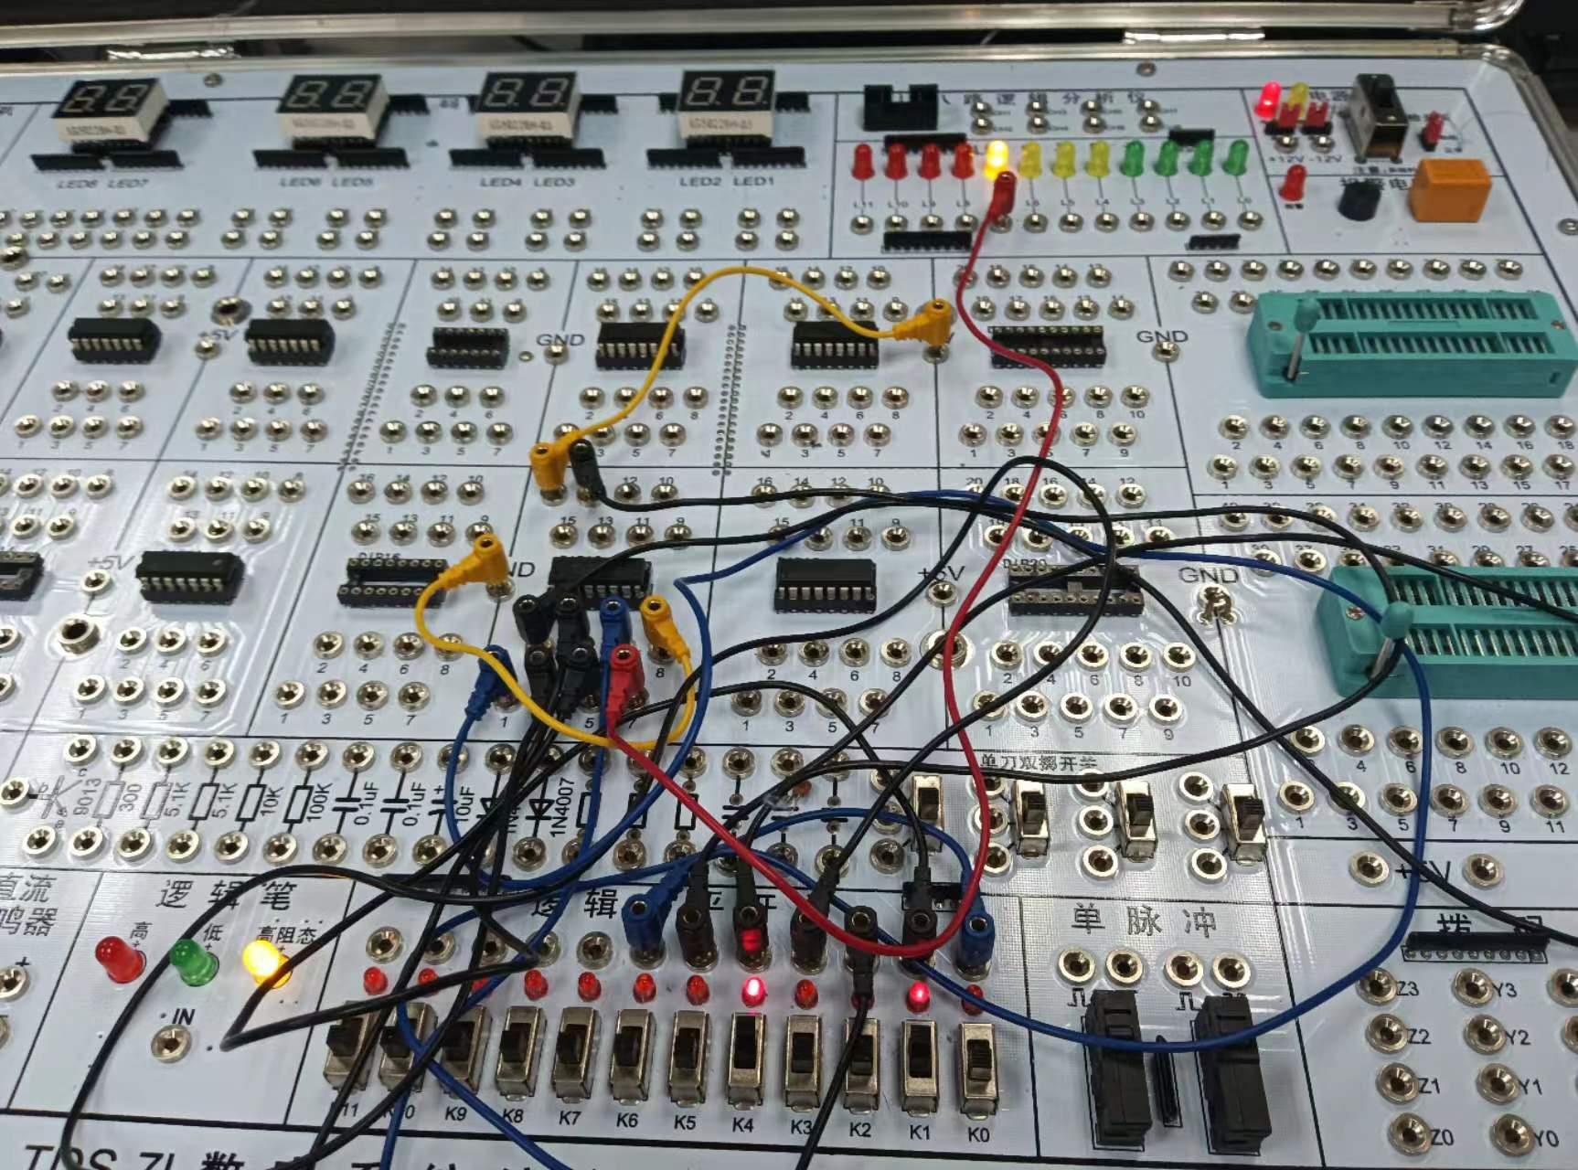

四、实验体会

1、理论知识与实际操作相结合：
实验前，我深入学习了电机控制的基本原理、数字选择器的工作原理以及它们之间的接口设计。然而，当我真正开始搭建电路并进行测试时，发现理论知识与实际操作之间存在一定的差距。例如，电机启动时的电流冲击、选择器信号的稳定性等问题都是在理论学习中难以完全预料的。通过实际操作，我更加深入地理解了这些概念，并学会了如何在实际环境中应用它们。
2、问题排查与解决能力：
在实验过程中，我遇到了多个技术难题，如电路连接错误、电机无法正确响应数字选择器的信号等。这些问题都需要我仔细排查并逐一解决。通过这个过程，我不仅提高了自己的问题排查能力，还学会了如何根据现象分析原因，并制定相应的解决方案。

3、
这次数字选择器测试机设计电机控制电路实验让我受益匪浅。我不仅提高了自己的专业技能和实践能力，还学会了如何与他人合作、如何安全规范地进行实验以及如何从实验中提炼出有价值的信息。这些经验和体会将对我未来的学习和工作产生积极的影响。

指导教师批阅意见：

成绩评定：

指导教师签字：
年 月 日
备注：
注：1、报告内的项目或内容设置，可根据实际情况加以调整和补充。
2、教师批改学生实验报告时间应在学生提交实验报告时间后10日内。

